MES RESPECTS, MONSIEUR LE MOYEN-DUC

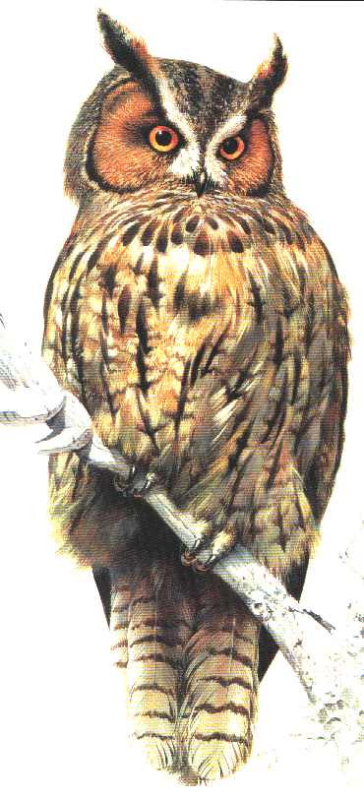
- Le hibou moyen-duc est un oiseau de la famille des rapaces nocturnes. (qui vivent la nuit)
- Comment le reconnaître ?
Les 2 aigrettes (qui ne sont pas des oreilles)

Le disque facial arrondi roux
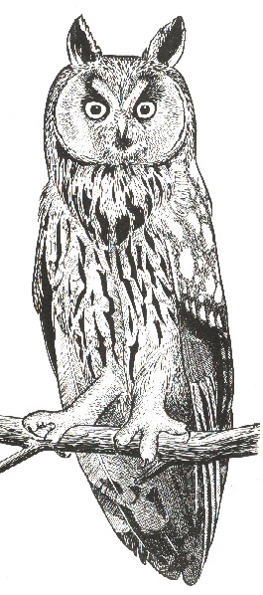

Le bec noir crochu
Les yeux jaunes, oranges
4 serres puissantes
4 griffes noires pointues
Le plumage brun et roux

- Longueur : 35/39 cm
- Envergure : 85/100 cm
- Poids : 250 à 300 g.

- Habitat :
Il fréquente surtout les forêts de conifères, les petits bosquets dans la campagne. Pour nicher, il utilise de vieux nids de corneille, de pie ou de corbeau car il ne construit pas de nid lui-même.

- Nourriture :
Il se nourrit principalement de petits mammifères : mulots, campagnols, musaraignes. Il chasse aussi les petits oiseaux.

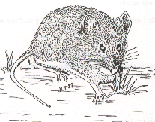
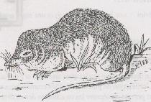

- Le hibou avale souvent ses proies entières, les poils, les plumes et les os ne sont pas digérés. Ces restes sont rejetés sous forme de pelotes. En étudiant ce qu’elles contiennent, on peut savoir ce que l’oiseau a mangé.
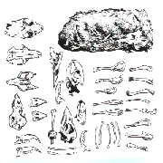

- La femme du hibou n’est pas chouette !
Il ne faut pas confondre chouettes et hiboux ! Les hiboux possèdent des aigrettes alors que les chouettes n’en n’ont pas.
Les aigrettes chez le hibou
La chouette sans aigrette

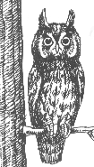
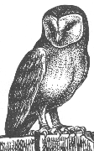

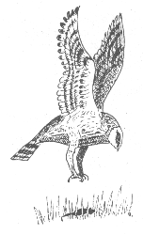

- Les ennemis du hibou moyen-duc :
  - Les voitures
  - L’autour et l’épervier (pour les jeunes)
- Les habitudes du hibou moyen-duc :
  - Il vit et chasse exclusivement la nuit.
  - Il possède un vol silencieux.
  - Si les jeunes sont menacés, ils prennent une posture menaçante en claquant du bec et en gonflant leurs plumes.
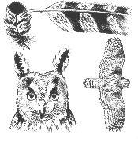
- Dessin d’une grande plume.
- Dessin d’une petite plume du corps.
- Silhouette du hibou en vol.
- Aigrettes du hibou.

9. Il existe plusieurs espèces de hibou. Relie chaque hibou avec son nom.

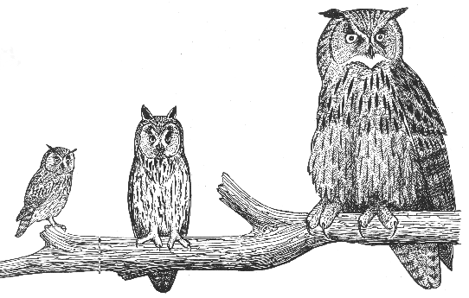

Le hibou grand-duc
Le hibou petit-duc
Le hibou moyen-duc

10. Jeune en posture menaçante

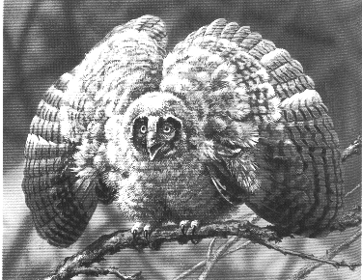

- Ecris C si c’est une chouette et H si c’est un hibou.
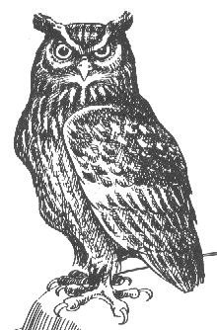 | 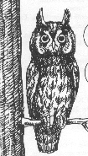
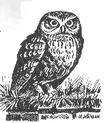 | 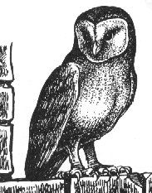
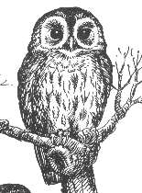

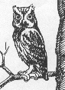 | 